|  | МИНИСТЕРСТВО ОБРАЗОВАНИЯ И НАУКИ РЕСПУБЛИКИ ТАТАРСТАН **Государственное автономное профессиональное образовательное учреждение** **«ЗЕЛЕНОДОЛЬСКИЙ МЕХАНИЧЕСКИЙ КОЛЛЕДЖ»** (ГАПОУ «ЗМК») |
| --- | --- |

**09.02.03 «Программирование в компьютерных системах»**

# **МДК 03.01. ТЕХНОЛОГИЯ РАЗРАБОТКИ ПРОГРАММНОГО ОБЕСПЕЧЕНИЯ**

**Отчет о практических работах**

**Исполнитель**: Титов Игорь Дмитриевич

**Группа**: 205

**Преподаватель:** Алемасов Евгений Павлович

**Дата сдачи** 03.10.2023 **Оценка** ____________

**Подпись преподавателя**  _______________________

**ЗЕЛЕНОДОЛЬСК – 2023**

**Работа №1. Создание диаграммы прецедентов (вариантов использования)**

**Цель:** ознакомиться и получить навыки построения диаграмм вариантов использования.

**Задание:**

1. Выделить действующих лиц и прецеденты.

2. Создать диаграмму вариантов использования, в которой будут заданы

прецеденты и действующие лица.

3. Вставить отношения между вариантами использования и

действующими лицами.

**Результаты выполнения работы:**

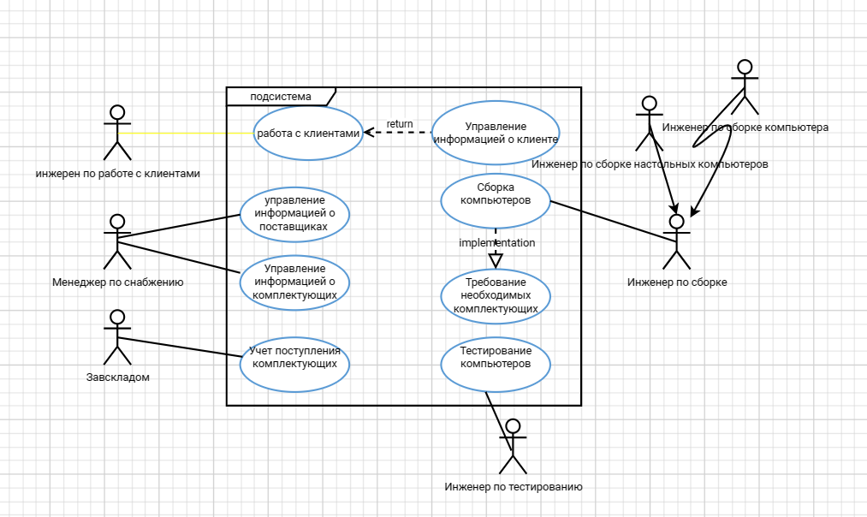

**Работа №2. Создание диаграммы прецедентов (вариантов использования)**

**Цель:** ознакомиться и получить навыки построения диаграмм вариантов использования.

**Задание:**

1. Выделить действующих лиц и прецеденты.

2. Создать диаграмму вариантов использования, в которой будут заданы

прецеденты и действующие лица.

3. Вставить отношения между вариантами использования и

действующими лицами.

«Петроэлектросбыт» и для нее необходимо выделить

действующих лиц

* Не авторизированный пользователь – пользователь, который еще не зарегистрировался в системе.
* Авторизированный пользователь – пользователь, который может оплатить свои счета.

Теперь для действующих лиц надо выделить прецеденты, которые будут

предоставлять им возможность выполнять необходимые функции

* Регистрация – обязывает не авторизированного пользователя ввести логин, пароль и лицевой счет и необязательно привязать карту.
* Авторизация – вход не авторизованного пользователя в систему
* Оплата счета – происходит после ввода показаний - существует возможность запросить отчет с указанием периода, привязанной карте, возможность скачивания квитанции после ее создания.

**Результаты выполнения работы:**

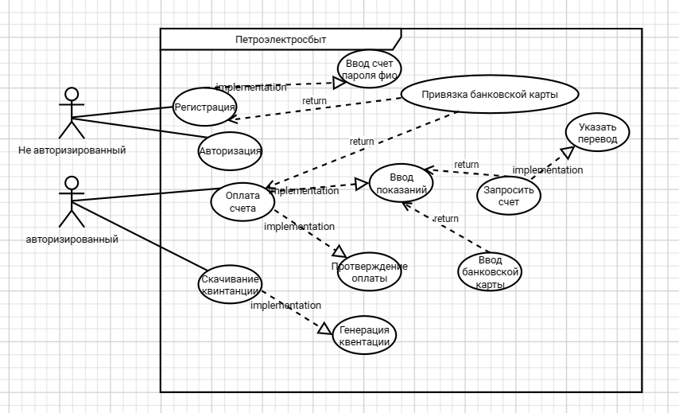

**Работа №3. Создание диаграммы прецедентов (вариантов использования)**

**Цель:** ознакомиться и получить навыки построения диаграмм вариантов использования.

**Задание:**

1. Выделить действующих лиц и прецеденты.

2. Создать диаграмму вариантов использования, в которой будут заданы

прецеденты и действующие лица.

3. Вставить отношения между вариантами использования и

действующими лицами.

«Фитнес» и для нее необходимо выделить

действующих лиц

* Клиент – посетитель зала.
* Тренер – тот, кто работает с клиентами.
* Администратор – пользователи с уже заполненным профилем.

Теперь для действующих лиц надо выделить прецеденты, которые будут

предоставлять им возможность выполнять необходимые функции

* Регистрация – обязывает не авторизированного пользователя зарегистрироваться в системе, указав ФИО, телефон, пароль, дату рождения, фото профиля, пол.
* Добавление – тренеров на курсы.
* Выбор тренера.
* Отправить заявку.
* Принять заявку.
* Отклонить заявку
* Обьяснить причину отказал.
* Написать цель.
* Составить план тренировок.
* Авторизация – вход не авторизованного пользователя в систему

**Результаты выполнения работы:**

